MCM1989A 飞机排队问题
机场通常用“先到先服务”的原则来分配飞机跑着，即当飞机准备离开登机口（后退）时，驾驶员电告地面控制中心，加入等候跑道的队伍，假设控制塔可以从快速实时数据库中得到每架飞机的以下信息：
·预定离开登机口的时间
·实际离开登机口的时间
·机上乘客人数
·预定在下一站转机的人数和转机的时间
·预定到达下一站的时间
假设共有7种飞机，载客量从100人起以50人的递增，最多400人，建立并分析能使乘客和航空公司双方满意的数学模型。

MCM1989B 蠓的分类问题
两类蠓Af和Apf已由生物学家W.L.Grogan和W.W.Wirth（1981）根据它们的触角长和翼长加以区分（图A-8），9只Af蠓用□标记，6只Apf蠓用○标记，由给出的触角长和翼长识别一只标本属于Af还是Apf是很重要的。
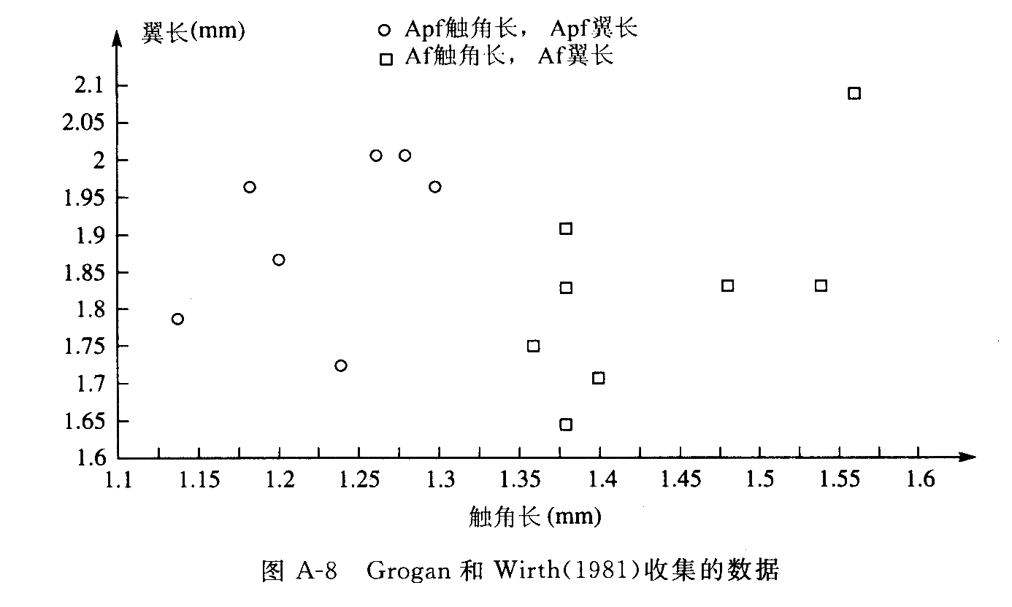

1）给出一只属于Af或Apf类的蠓，你如何对它进行分类？
2）将你的方法用于（触角长，翼长）分别为（1.24,1.80）、（1.28,1.84）、（1.40,2.04）的3只标本。
3）如果Af是宝贵的传播花粉的益虫，而Apf是使人孱弱的疾病的载体，是否要修改你的分类方法，若要修改，如何改？

